Паспорт изделия
Инструкция по сборке и эксплуатации мебели
Комод с/г Люкс

Инструкция по уходу за мебелью и правила эксплуатации.
Для поддержания внешнего вида и увеличение срока эксплуатации рекомендуется соблюдать следующие общие правила:
- Мебель должна эксплуатироваться в сухих и теплых помещениях, имеющих отопление и вентиляцию при температуре воздуха не ниже +1 и не выше +40 градусов, относительной влажности 65-85%.
- Расположение мебели ближе одного метра от отопительных приборов и других источников тепла, а также под прямыми солнечными лучами, вызывает ускоренное старение покрытия и деформацию мебельных щитов.
- Поверхность деталей мебели следует оберегать от попадания влаги во избежание разбухания каркасов фасадов и столешницы, отклеивания кромок на боковых поверхностях.
- Следует оберегать поверхность мебели и его конструктивные элементы от механических повреждений, которые могут быть вызваны воздействием твердых предметов, абразивных порошков, а также чрезмерными физическими нагрузками.
- Изделия мебели необходимо устанавливать на ровные поверхности.
- Рекомендуется для чистки преимущественно пользоваться мягкой тканью или замшей, смоченной и хорошо отжатой перед использованием. Всегда тщательно высушивайте (протирайте сухой тканью) смоченные участи по окончании чистки. Не следует использовать средства, обладающие абразивными свойствами. А также губки с покрытием из металлического волокнообразного или стружечного материала при чистке.
- В процессе эксплуатации мебели возможно ослабление крепежной фурнитуры, необходимо осуществлять «затяжку» всех изделий металлофурнитуры, осуществляющих крепеж и регулировку узлов, обеспечивающих открывание и трансформацию подвижных элементов.
Общие технические указания по сборке.
Для удобства транспортировки и предохранения от повреждений, мебель поставляется в разобранном виде в индивидуальной упаковке. Вы можете собрать ее самостоятельно, либо воспользоваться услугами квалифицированных сборщиков. Не приступайте к сборке, не ознакомившись с инструкцией!
Проверить комплектность каждой упаковки, согласно комплектовочной ведомости. При обнаружении дефектов или не комплектности к сборке не приступать. Обратитесь к продавцу. Внимание! Не рекомендуется одновременно вынимать детали из всех упаковок во избежание их смешивания ( можете перепутать детали). Проверить наличие фурнитуры.
Во избежание перекосов и повреждений, а также загрязнения мебели, сборку производить на ровном полу, покрытом тканью или бумагой. Необходимо соблюдать осторожность, чтобы не повредить поверхность деталей. В сборке сложных и больших изделий желательно участие двух человек. Перед началом сборки необходимо определить расположение деталей в изделии в соответствии со схемами сборки и инструкцией.
Производитель оставляет за собой право вносить незначительные изменения в конструкцию, не изменяющую внешний вид и дизайн изделия без предварительного уведомления.
Поставщик гарантирует соответствие товаров требованием ГОСТа при соблюдении условий транспортировки, хранения, сборки (для мебели, поставляемой в разобранном виде), эксплуатации.

Схема сборки:
Спецификация на панели и профили
 |  |  |  |  |  |  |  |  | Готовая деталь
Поз. |  |  | Наименование |  | Кол-во |  |  |  | Длина | Ширина
1 |  |  | Дно ящика |  | 4 |  |  |  | 740 | 345
2 |  |  | КРЫША |  | 1 |  |  |  | 810 | 400
3 |  |  | бОКОВИНА |  | 1 |  |  |  | 850 | 400
4 |  |  | бОКОВИНА |  | 1 |  |  |  | 850 | 400
5 |  |  | планка |  | 2 |  |  |  | 768 | 100
6 |  |  | планка |  | 2 |  |  |  | 768 | 100
7 |  |  | Фасад ящика |  | 4 |  |  |  | 197 | 760
8 |  |  | Боковина ящика правая |  | 4 |  |  |  | 350 | 140
9 |  |  | Задняя панель ящика |  | 4 |  |  |  | 710 | 140
10 |  |  | Фальш-панель ящика |  | 4 |  |  |  | 710 | 140
11 |  |  | Боковина ящика левая |  | 4 |  |  |  | 350 | 140
12 |  |  | ДВП |  | 2 |  |  |  | 795 | 395
Спецификация на крепеж, фурнитуру, сборки
Поз. | Наименование |  |  |  |  | Кол-во |  | Примечание
15 | Направляющие роликовые 350мм. |  |  |  |  | 4
19 | Евровинт 6х50 |  |  |  |  | 24
20 | Шуруп 25 |  |  |  |  | 20
21 | Шуруп16 |  |  |  |  | 60
22 | Ручка |  |  |  |  | 4
23 | Шуруп 4х25 |  |  |  |  | 4
 | Заглушки |  |  |  |  | 4
 | Евроключ |  |  |  |  | 1
 | Подпятники |  |  |  |  | 4
 | Гвозди |  |  |  |  | 150

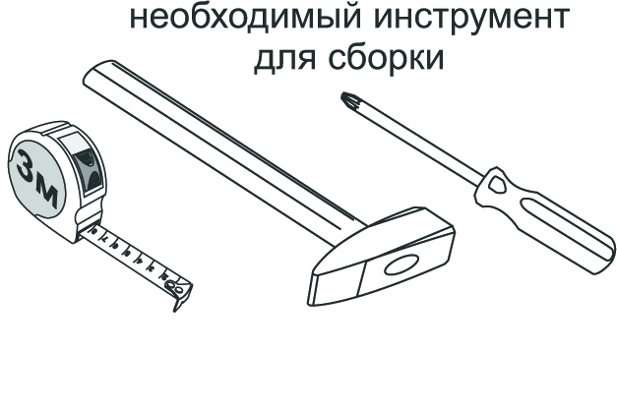
Сборку рекомендовано производить вдвоем на чистой, ровной поверхности, во избежание перекосов и повреждений. Не приступайте к сборке, не ознакомившись с инструкцией! Для удобства транспортировки и предохранения от повреждений, мебель поставляется в разобранном виде в индивидуальной упаковке. Вы можете собрать ее самостоятельно или воспользоваться услугами квалифицированных сборщиков.

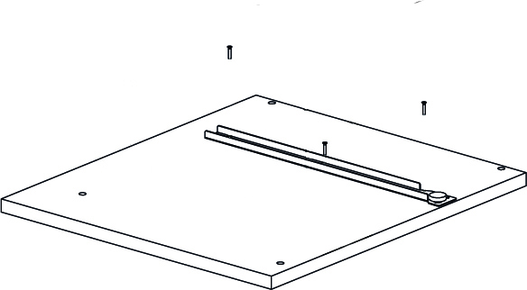
Закрепите направляющих на боковинах

Соберите корпус

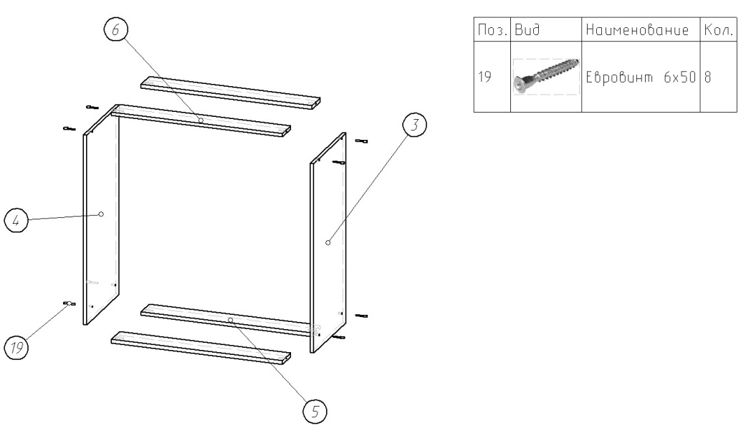
Установите ДВП. Внимание: Проверить диагонали комода. Прикрутите подпятники.
Прикрепите крышу
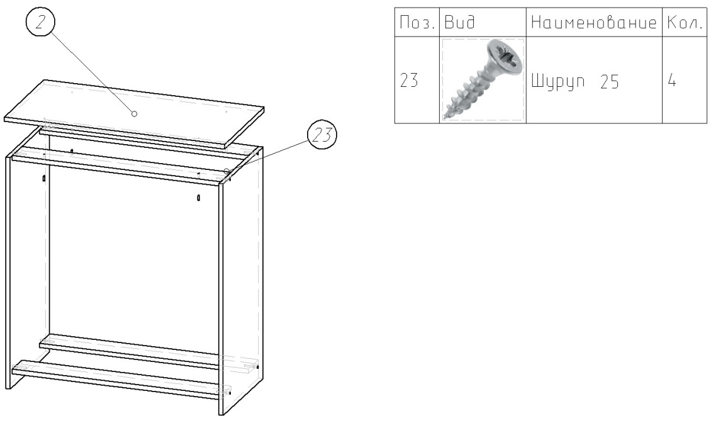

Соберите и установите ящики.
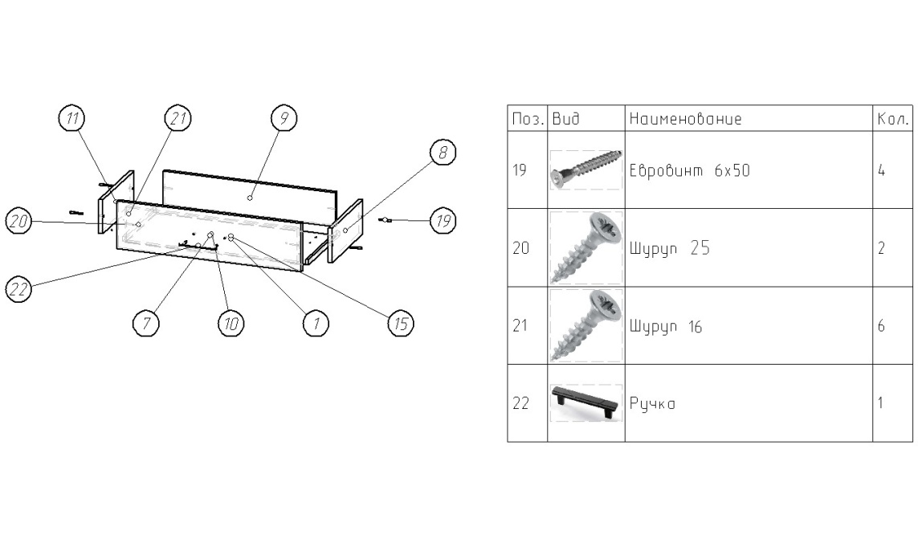

Паспорт изделия
Инструкция по сборке и эксплуатации мебели
Кровать с/г Люкс

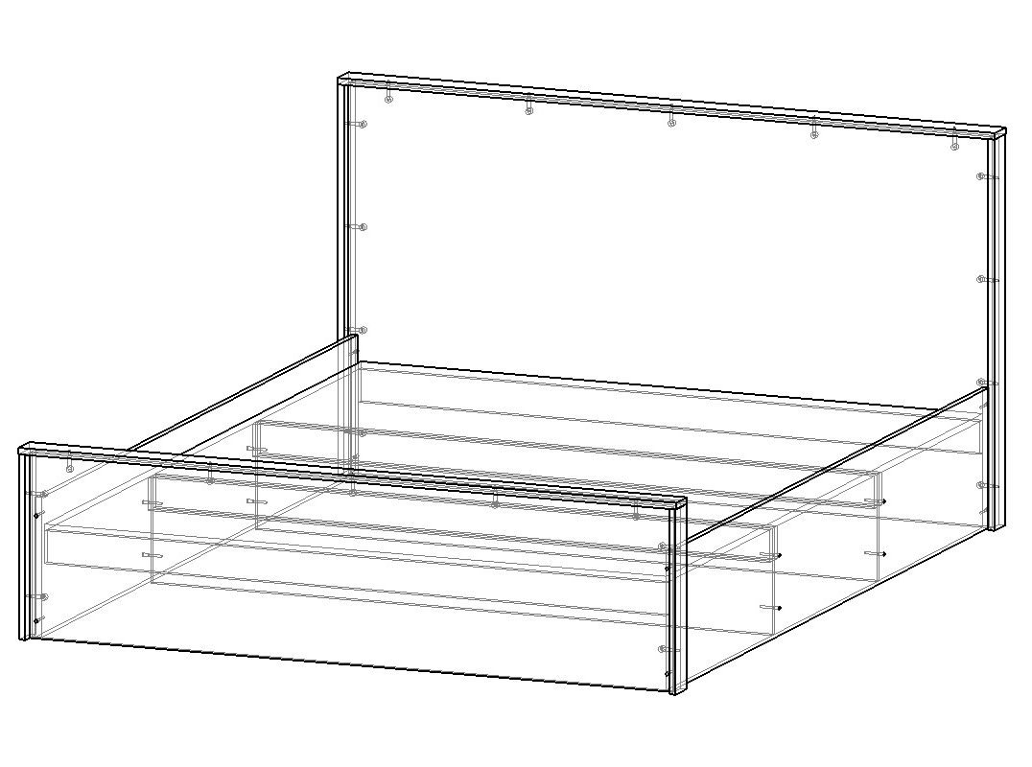

Инструкция по уходу за мебелью и правила эксплуатации.
Для поддержания внешнего вида и увеличение срока эксплуатации рекомендуется соблюдать следующие общие правила:
- Мебель должна эксплуатироваться в сухих и теплых помещениях, имеющих отопление и вентиляцию при температуре воздуха не ниже +1 и не выше +40 градусов, относительной влажности 65-85%.
- Расположение мебели ближе одного метра от отопительных приборов и других источников тепла, а также под прямыми солнечными лучами, вызывает ускоренное старение покрытия и деформацию мебельных щитов.
- Поверхность деталей мебели следует оберегать от попадания влаги во избежание разбухания каркасов фасадов и столешницы, отклеивания кромок на боковых поверхностях.
- Следует оберегать поверхность мебели и его конструктивные элементы от механических повреждений, которые могут быть вызваны воздействием твердых предметов, абразивных порошков, а также чрезмерными физическими нагрузками.
- Изделия мебели необходимо устанавливать на ровные поверхности.
- Рекомендуется для чистки преимущественно пользоваться мягкой тканью или замшей, смоченной и хорошо отжатой перед использованием. Всегда тщательно высушивайте (протирайте сухой тканью) смоченные участи по окончании чистки. Не следует использовать средства, обладающие абразивными свойствами. А также губки с покрытием из металлического волокнообразного или стружечного материала при чистке.
- В процессе эксплуатации мебели возможно ослабление крепежной фурнитуры, необходимо осуществлять «затяжку» всех изделий металлофурнитуры, осуществляющих крепеж и регулировку узлов, обеспечивающих открывание и трансформацию подвижных элементов.
Общие технические указания по сборке.
Для удобства транспортировки и предохранения от повреждений, мебель поставляется в разобранном виде в индивидуальной упаковке. Вы можете собрать ее самостоятельно, либо воспользоваться услугами квалифицированных сборщиков. Не приступайте к сборке, не ознакомившись с инструкцией!
Проверить комплектность каждой упаковки, согласно комплектовочной ведомости. При обнаружении дефектов или не комплектности к сборке не приступать. Обратитесь к продавцу. Внимание! Не рекомендуется одновременно вынимать детали из всех упаковок во избежание их смешивания ( можете перепутать детали). Проверить наличие фурнитуры.
Во избежание перекосов и повреждений, а также загрязнения мебели, сборку производить на ровном полу, покрытом тканью или бумагой. Необходимо соблюдать осторожность, чтобы не повредить поверхность деталей. В сборке сложных и больших изделий желательно участие двух человек. Перед началом сборки необходимо определить расположение деталей в изделии в соответствии со схемами сборки и инструкцией.
Производитель оставляет за собой право вносить незначительные изменения в конструкцию, не изменяющую внешний вид и дизайн изделия без предварительного уведомления.
Поставщик гарантирует соответствие товаров требованием ГОСТа при соблюдении условий транспортировки, хранения, сборки (для мебели, поставляемой в разобранном виде), эксплуатации.
Схема сборки:
Спецификация на панели и профили
 |  |  |  |  | Готовая деталь
Поз. | Наименование |  | Кол-во |  | Длина | Ширина
1 | Вязки |  | 6 |  | 80 | 1600
2 | Царги |  | 2 |  | 340 | 2005
3 | ДСП |  | 3 |  | 1600 | 668
4 | Щиток |  | 1 |  | 950 | 1650
5 | Щиток |  | 1 |  | 450 | 1650
6 | Вязки |  | 2 |  | 260 | 1600
7 | Планки |  | 2 |  | 450 | 70
8 | Планки |  | 2 |  | 950 | 70
9 | Планки |  | 2 |  | 1684 | 70
Спецификация на крепеж, фурнитуру, сборки
Поз. |  | Наименование | Кол-во | Примечание
13 |  | Евровинт 6х50 | 16
10 |  | Стяжка эксцентриковая | 22
 |  | Заглушки | 16
 |  | Евроключ | 1
 |  | Подпятники | 14
 |  | Шуруп 25 | 8
 |  | Гвозди | 28
Сборку рекомендовано производить вдвоем на чистой, ровной поверхности, во избежание перекосов и повреждений. Не приступайте к сборке, не ознакомившись с инструкцией! Для удобства транспортировки и предохранения от повреждений, мебель поставляется в разобранном виде в индивидуальной упаковке. Вы можете собрать ее самостоятельно или воспользоваться услугами квалифицированных сборщиков.
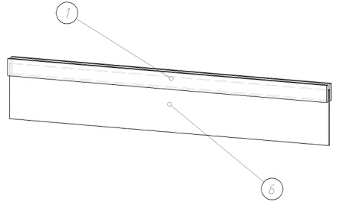
Закрепите шурупами планки и вязки с двух сторон. Закрепите подпятники.

Соберите корпус. Прикрутите планки к щиткам
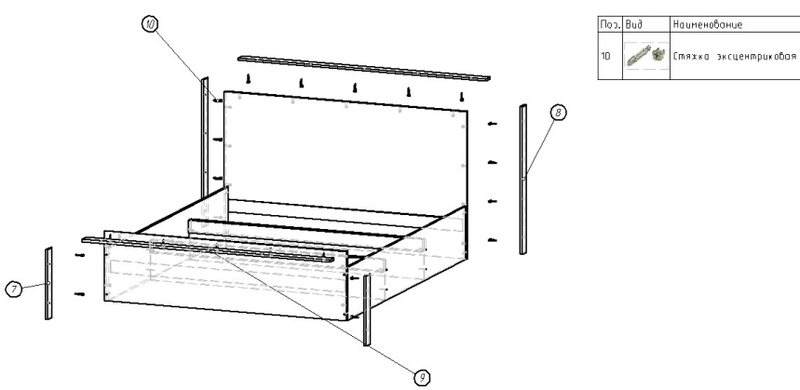
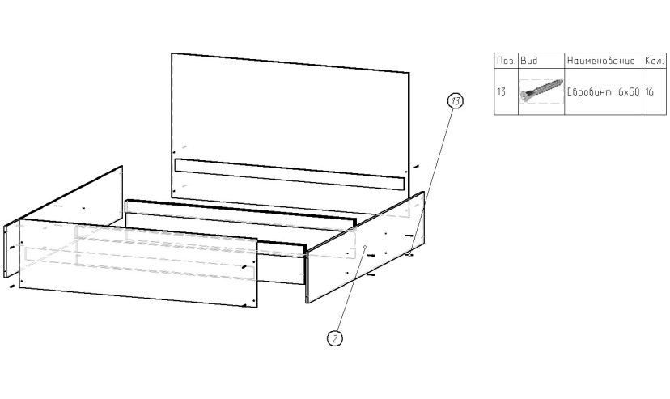

Установите щиты

Паспорт изделия
Инструкция по сборке и эксплуатации мебели
Тумба с/г Люкс

Инструкция по уходу за мебелью и правила эксплуатации.
Для поддержания внешнего вида и увеличение срока эксплуатации рекомендуется соблюдать следующие общие правила:
- Мебель должна эксплуатироваться в сухих и теплых помещениях, имеющих отопление и вентиляцию при температуре воздуха не ниже +1 и не выше +40 градусов, относительной влажности 65-85%.
- Расположение мебели ближе одного метра от отопительных приборов и других источников тепла, а также под прямыми солнечными лучами, вызывает ускоренное старение покрытия и деформацию мебельных щитов.
- Поверхность деталей мебели следует оберегать от попадания влаги во избежание разбухания каркасов фасадов и столешницы, отклеивания кромок на боковых поверхностях.
- Следует оберегать поверхность мебели и его конструктивные элементы от механических повреждений, которые могут быть вызваны воздействием твердых предметов, абразивных порошков, а также чрезмерными физическими нагрузками.
- Изделия мебели необходимо устанавливать на ровные поверхности.
- Рекомендуется для чистки преимущественно пользоваться мягкой тканью или замшей, смоченной и хорошо отжатой перед использованием. Всегда тщательно высушивайте (протирайте сухой тканью) смоченные участи по окончании чистки. Не следует использовать средства, обладающие абразивными свойствами. А также губки с покрытием из металлического волокнообразного или стружечного материала при чистке.
- В процессе эксплуатации мебели возможно ослабление крепежной фурнитуры, необходимо осуществлять «затяжку» всех изделий металлофурнитуры, осуществляющих крепеж и регулировку узлов, обеспечивающих открывание и трансформацию подвижных элементов.
Общие технические указания по сборке.
Для удобства транспортировки и предохранения от повреждений, мебель поставляется в разобранном виде в индивидуальной упаковке. Вы можете собрать ее самостоятельно, либо воспользоваться услугами квалифицированных сборщиков. Не приступайте к сборке, не ознакомившись с инструкцией!
Проверить комплектность каждой упаковки, согласно комплектовочной ведомости. При обнаружении дефектов или не комплектности к сборке не приступать. Обратитесь к продавцу. Внимание! Не рекомендуется одновременно вынимать детали из всех упаковок во избежание их смешивания ( можете перепутать детали). Проверить наличие фурнитуры.
Во избежание перекосов и повреждений, а также загрязнения мебели, сборку производить на ровном полу, покрытом тканью или бумагой. Необходимо соблюдать осторожность, чтобы не повредить поверхность деталей. В сборке сложных и больших изделий желательно участие двух человек. Перед началом сборки необходимо определить расположение деталей в изделии в соответствии со схемами сборки и инструкцией.
Производитель оставляет за собой право вносить незначительные изменения в конструкцию, не изменяющую внешний вид и дизайн изделия без предварительного уведомления.
Поставщик гарантирует соответствие товаров требованием ГОСТа при соблюдении условий транспортировки, хранения, сборки (для мебели, поставляемой в разобранном виде), эксплуатации.
Схема сборки:
Спецификация на панели и профили
 |  |  | Готовая деталь
Поз. | Наименование | Кол-во | Длина | Ширина
1 | Дно ящика | 1 | 340 | 345
2 | ДВП | 1 | 303 | 395
3 | Фальш-панель ящика | 1 | 310 | 80
4 | Боковина | 1 | 340 | 400
5 | Фасад ящика | 1 | 147 | 360
6 | Боковина ящика левая | 1 | 350 | 80
7 | Вязки | 1 | 368 | 380
8 | Задняя панель ящика | 1 | 310 | 80
9 | Боковина | 1 | 340 | 400
10 | Боковина ящика правая | 1 | 350 | 80
13 | Планки | 2 | 368 | 100
14 | Крыша | 1 | 402 | 402

Спецификация на крепеж, фурнитуру, сборки
Поз. | Наименование | Кол-во | Примечание
15 | Направляющие роликовые 350мм. | 1
19 | Шуруп 16 | 15
20 | Шуруп 25 | 4
21 | Стяжка эксцентриковая | 4
22 | Ручка | 1
23 | Евровинт 6х50 | 18
 | Заглушка | 18
 | Евроключ | 1
 | подпятники | 4
 | Гвозди | 40

Сборку рекомендовано производить вдвоем на чистой,
ровной поверхности, во избежание перекосов и повреждений.
Не приступайте к сборке, не ознакомившись с инструкцией!
Для удобства транспортировки и предохранения от повреждений,
мебель поставляется в разобранном виде в
индивидуальной упаковке. Вы можете собрать ее самостоятельно
или воспользоваться услугами квалифицированных сборщиков.
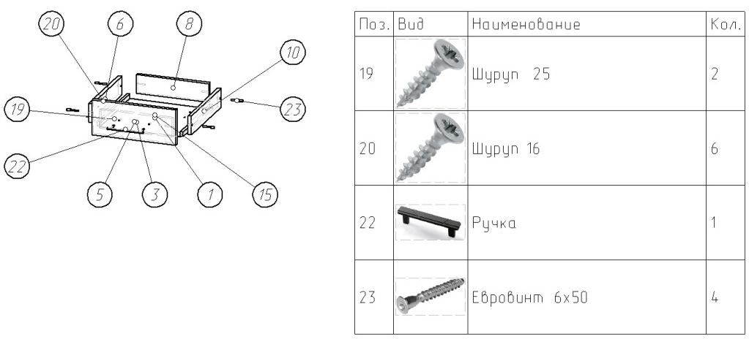
Соберите ящик

Закрепите направляющие на боковинах

Соберите корпус

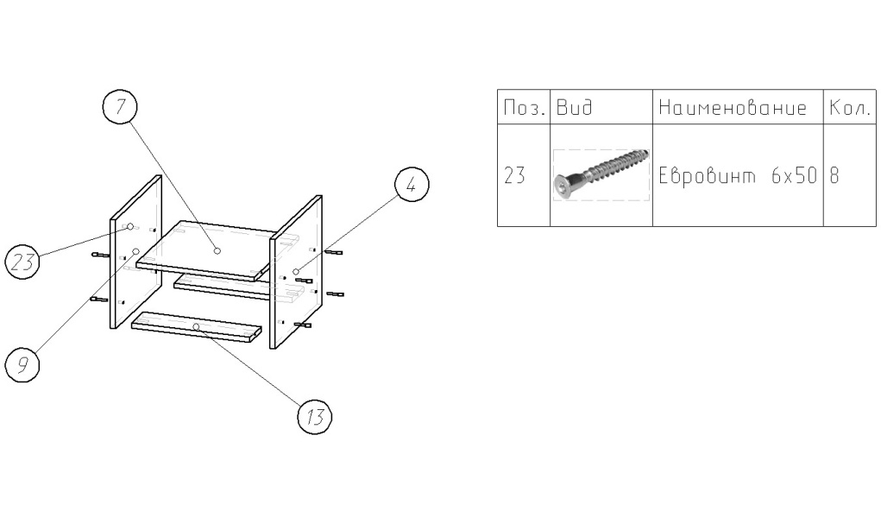
Установите ДВП. Внимание: Проверить диагонали тумбы. Прикрутите подпятники к тумбе.

Закрепите крышу
.

Установите ящики на место

Паспорт изделия
Инструкция по сборке и эксплуатации мебели
Шкаф купе с/г Люкс

Инструкция по уходу за мебелью и правила эксплуатации.
Для поддержания внешнего вида и увеличение срока эксплуатации рекомендуется соблюдать следующие общие правила:
- Мебель должна эксплуатироваться в сухих и теплых помещениях, имеющих отопление и вентиляцию при температуре воздуха не ниже +1 и не выше +40 градусов, относительной влажности 65-85%.
- Расположение мебели ближе одного метра от отопительных приборов и других источников тепла, а также под прямыми солнечными лучами, вызывает ускоренное старение покрытия и деформацию мебельных щитов.
- Поверхность деталей мебели следует оберегать от попадания влаги во избежание разбухания каркасов фасадов и столешницы, отклеивания кромок на боковых поверхностях.
- Следует оберегать поверхность мебели и его конструктивные элементы от механических повреждений, которые могут быть вызваны воздействием твердых предметов, абразивных порошков, а также чрезмерными физическими нагрузками.
- Изделия мебели необходимо устанавливать на ровные поверхности.
- Рекомендуется для чистки преимущественно пользоваться мягкой тканью или замшей, смоченной и хорошо отжатой перед использованием. Всегда тщательно высушивайте (протирайте сухой тканью) смоченные участи по окончании чистки. Не следует использовать средства, обладающие абразивными свойствами. А также губки с покрытием из металлического волокнообразного или стружечного материала при чистке.
- В процессе эксплуатации мебели возможно ослабление крепежной фурнитуры, необходимо осуществлять «затяжку» всех изделий металлофурнитуры, осуществляющих крепеж и регулировку узлов, обеспечивающих открывание и трансформацию подвижных элементов.
Общие технические указания по сборке.
Для удобства транспортировки и предохранения от повреждений, мебель поставляется в разобранном виде в индивидуальной упаковке. Вы можете собрать ее самостоятельно, либо воспользоваться услугами квалифицированных сборщиков. Не приступайте к сборке, не ознакомившись с инструкцией!
Проверить комплектность каждой упаковки, согласно комплектовочной ведомости. При обнаружении дефектов или не комплектности к сборке не приступать. Обратитесь к продавцу. Внимание! Не рекомендуется одновременно вынимать детали из всех упаковок во избежание их смешивания ( можете перепутать детали). Проверить наличие фурнитуры.
Во избежание перекосов и повреждений, а также загрязнения мебели, сборку производить на ровном полу, покрытом тканью или бумагой. Необходимо соблюдать осторожность, чтобы не повредить поверхность деталей. В сборке сложных и больших изделий желательно участие двух человек. Перед началом сборки необходимо определить расположение деталей в изделии в соответствии со схемами сборки и инструкцией.
Производитель оставляет за собой право вносить незначительные изменения в конструкцию, не изменяющую внешний вид и дизайн изделия без предварительного уведомления.
Поставщик гарантирует соответствие товаров требованием ГОСТа при соблюдении условий транспортировки, хранения, сборки (для мебели, поставляемой в разобранном виде), эксплуатации.
Схема сборки:
Спецификация на панели и профили
 |  |  | Готовая деталь
Поз. | Наименование | Кол-во | Длина | Ширина
2 | ДВП | 2 | 2065 | 648
3 | Створки | 2 | 2038 | 650
4 | Полка | 3 | 626 | 510
5 | Вязки | 2 | 626 | 510
6 | Поперечина | 1 | 2038 | 510
7 | Боковина | 1 | 2154 | 570
8 | Боковина | 1 | 2154 | 570
9 | Вязки | 1 | 1268 | 500
10 | Крыша | 1 | 1300 | 590
11 | Цоколь | 1 | 100 | 1268
16 | Планка | 1 | 1300 | 70

Спецификация на крепеж, фурнитуру, сборки
Поз. | Наименование | Кол-во | Примечание
23 | Евровинт 6х50 | 24
24 | Полкодержатель | 12
 | Заглушки | 24
 | Евроключ | 1
 | Ручки | 2
 | Подпятники | 4
 | Скалкодержатель | 2
 | колеса купе круглые | 4
 | Уголок маленький | 2
 | Уголок большой | 2
 | Шуруп 16 | 22
 | Гвозди | 110
Сборку рекомендовано производить вдвоем на чистой, ровной поверхности, во избежание перекосов и повреждений. Не приступайте к сборке, не ознакомившись с инструкцией! Для удобства транспортировки и предохранения от повреждений, мебель поставляется в разобранном виде в индивидуальной упаковке. Вы можете собрать ее самостоятельно или воспользоваться услугами квалифицированных сборщиков.
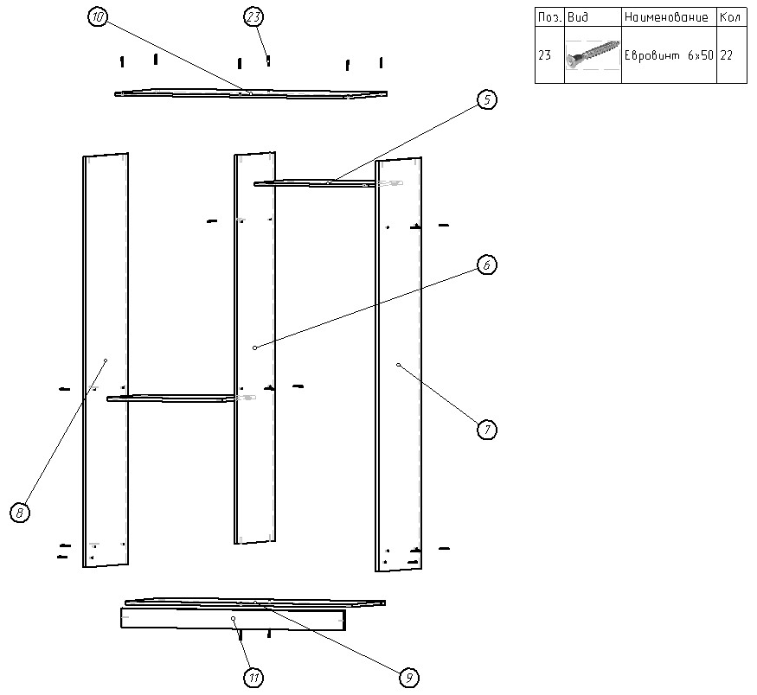
Соберите корпус

Установите ДВП. Внимание: Проверить диагонали шкафа. Прибейте подпятники к шкафу

Установите полки и створки.

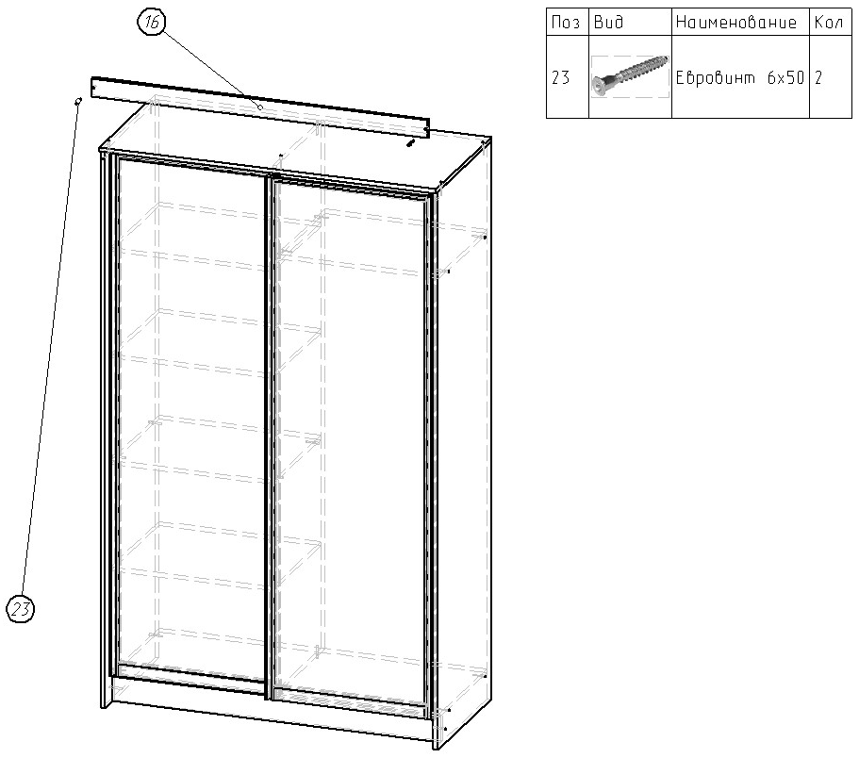
Прикрепите планку.

